PREFEITURA DA CIDADE DE CABO FRIO
Região dos Lagos - Estado do Rio de Janeiro
SECRETARIA MUNICIPAL DE ADMINISTRAÇÃO
COORDENADORIA GERAL DE GESTÃO INSTITUCIONAL

AVISO DE LICITAÇÃO

PREGÃO ELETRÔNICO Nº 024/2022/SECULT

Processo nº 5050/2022

SECRETARIA MUNICIPAL DE CULTURA - SECULT

A Coordenadoria Geral de Gestão Institucional da Prefeitura Municipal de Cabo Frio, através do Pregoeiro nomeado pela Portaria nº 3.748 de 01 de abril de 2022, comunica aos interessados que fará realizar no dia 09/06/2022, às 10:00 horas, na PLATAFORMA DE COMPRAS LICITANET, no endereço https://www.licitanet.com.br/, licitação na modalidade de Pregão Eletrônico, pelo tipo menor preço por item, para contratação de serviço de pessoa jurídica, para o desenvolvimento de software de plataforma on-line, com sistema follow up, para inscrição e o monitoramento de projetos culturais em editais de chamada pública promovidos pelo Programa Municipal de Editais de Fomento (PROEDI) da Secretaria de Cultura de Cabo Frio.

Maiores informações sobre o Edital, poderão ser obtidas e dirimidas das 09:00 às 17:00 horas, diariamente, exceto sábados, domingos e feriados, através do telefone nº (0xx22) 3199-9017 ou 3199-9018, ramal 255, por e-mail cogecol@cabofrio.rj.gov.br e no site da Prefeitura: “www.cabofrio.rj.gov.br”.

https://transparencia.cabofrio.rj.gov.br/licitacaolista.php?id=673

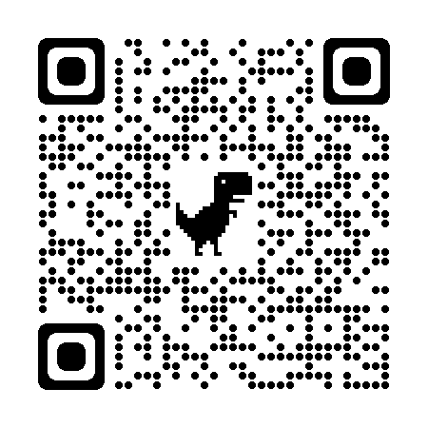

Cabo Frio/RJ, 26 de maio de 2022.

FRANCISCO TEIXEIRA
Pregoeiro – Mat.830384

